ŚREDNIOWIECZE
KARTA PRACY NR 2

1. Przyjrzyj się poniższej ilustracji. Nazwij popularny w dobie średniowiecza motyw, który został na niej przedstawiony, oraz wyjaśnij, w czym przejawiała się jego dydaktyczna funkcja.
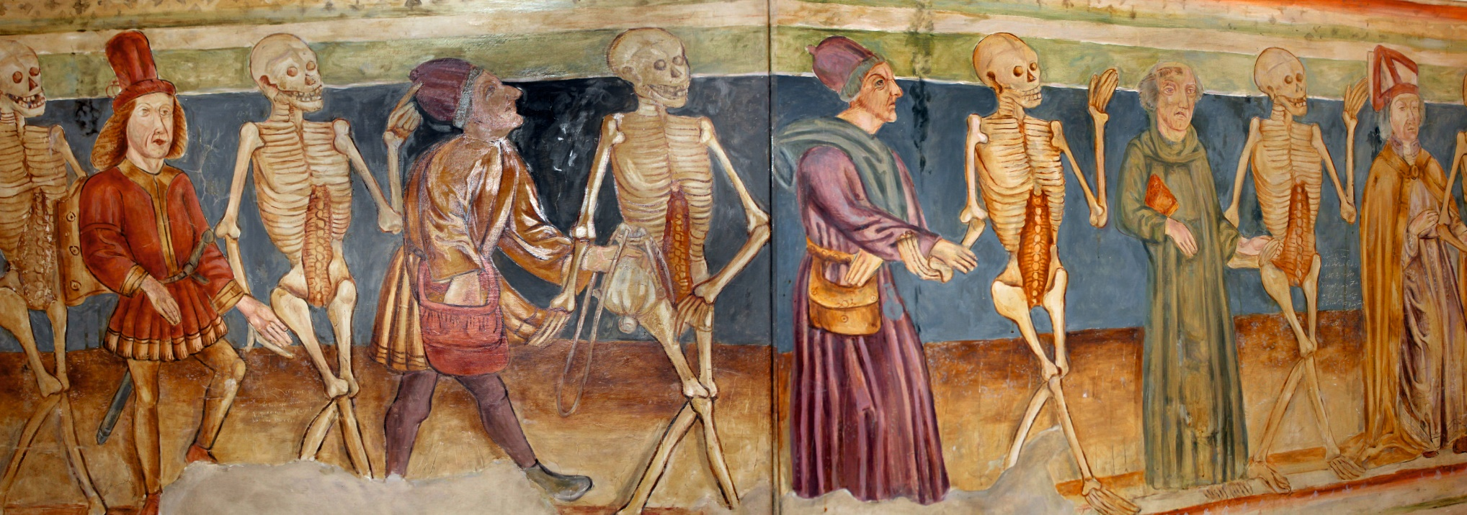
Malowidło z 1490 r. z kościoła w Hrastovje na Słowenii
Shutterstock
…………………………………………………………………………………………………………………………………………………………………………………………………………………………………………………………………………………………………………………………

2. Zaznacz właściwe dokończenie zdania.
Popularny w dobie średniowiecza motyw odnoszący się do sztuki dobrego umierania nosi nazwę:
□ A. ars bene dicendi. □ B. ars bene moriendi. □ C. ora et labora. □ D. chanson de geste.

